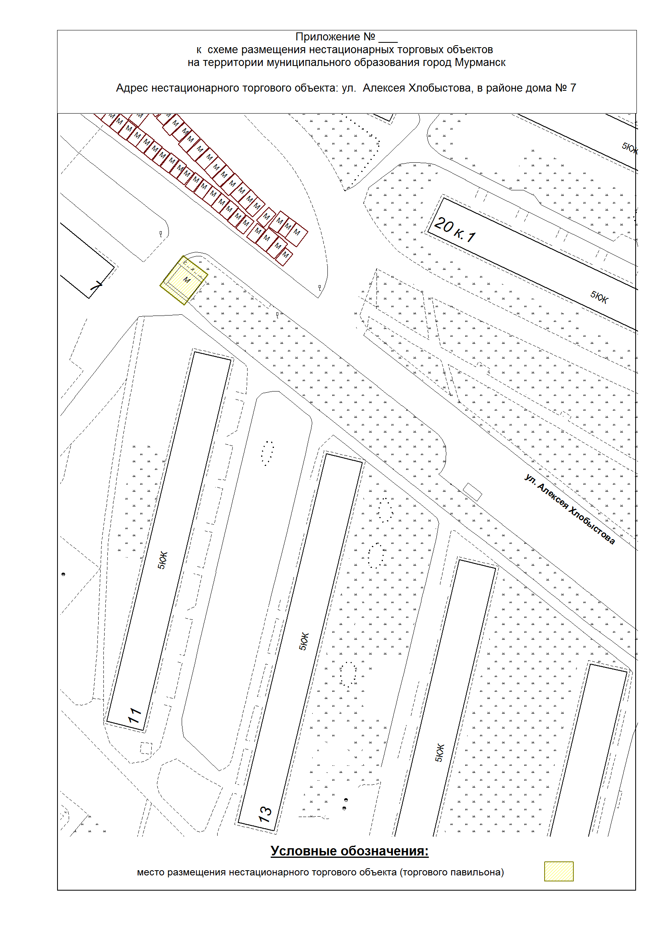

Приложение № 1.17

к схеме размещения нестационарных торговых объектов

на территории муниципального образования город Мурманск

Адрес нестационарного торгового объекта: улица Алексея Хлобыстова,

в районе дома № 7